Dragi !

Včeraj sva z  za vas pripravili kar  izziv. Upava, da so vam bile tovrstne zabavne in vam je uspelo celo zgodbico. Verjameva, da vam je bila všeč in ste si z njo popestrili  in turobne dni. Danes sva za vas korenjake pripravili le krajši  o zdravem načinu življenja. V teh  je to še kako pomembno. Ne pozabite na  in  , predvsem pa pazite na 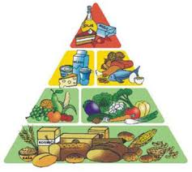 in se ne z nezdravo in hitro .
Upava, da se vsi skupaj kmalu  v šolske.
Pozdravček od nas !

si oglejte tukaj:
Najdeno na spletu: 10. 11. 2020

